Título do livro

|  |
| --- |
|  |

Nome do Professor:

Nível da série(s)

Nome da escola

Título do livro

|  |  |
| --- | --- |
| Pedro Mazza  Lesa Barbosa  Yang Lynette  Nome do Autor  Nome do Autor | Nome do Autor  Nome do Autor  Nome do Autor  Nome do Autor  Nome do Autor |

Data

Nome da escola

Copyright © 2019

por Nome do detentor dos direitos autorais

ISBN: 123-45678-9

Impresso em Nome do Paaís

Sumário

Mãos de jazz por Lynette Yang 1

poetry por Ernesto Mazza 2

zest por Lesa Barbosa 3

Título do poema por Autor 4

Criadores 5

# Flores em uma hasteO Impacto das Redes Generativas no Mundo Digital

As Redes Generativas são uma classe de modelos de IA projetados para criar novos dados com base em exemplos existentes. Elas operam com a ideia de aprender a distribuição dos dados originais e, então, geram novas amostras que possuem características semelhantes. As GANs (Generative Adversarial Networks) e os VAEs (Variational Autoencoders) são as duas principais arquiteturas usadas neste campo, e suas aplicações são vastas.

Essas redes estão redefinindo a criação de conteúdo digital, permitindo que qualquer pessoa, com o conhecimento certo, crie obras de arte, música, moda e até mesmo textos. Por exemplo, artistas têm utilizado GANs para criar arte gerada por IA, que desafia as noções tradicionais de autoria e criatividade. Da mesma forma, músicos estão explorando a IA para criar novas melodias ou até mesmo composições inteiras, transformando a maneira como a música é produzida.

# Redes Generativas e a Revolução nos Negócios

O impacto das redes generativas não se limita ao campo criativo. Empresas em setores como moda, saúde, finanças e entretenimento já estão utilizando IA generativa para otimizar processos, personalizar produtos e até gerar novos designs. Por exemplo, marcas de moda digital estão criando roupas virtuais para avatares no metaverso, enquanto sistemas de IA são usados para personalizar a experiência do cliente em plataformas de comércio eletrônico. A automação de conteúdo também está permitindo que empresas gerem materiais de marketing, como postagens em redes sociais ou anúncios publicitários, de forma personalizada e eficiente.

Criatividade Digital: A Arte da IA

O conceito de "criatividade" foi transformado com o advento das redes generativas. Artistas agora têm a capacidade de usar IA para criar peças que eram impensáveis até recentemente. As GANs, por exemplo, podem gerar imagens, vídeos e até obras de arte completas com base em simples comandos ou inspirações. Essa tecnologia tem sido utilizada por artistas contemporâneos para criar pinturas digitais, esculturas virtuais e outras formas de arte interativa. No entanto, surgem questões sobre autoria e ética, já que a IA pode criar obras sem a intervenção direta de um ser humano.

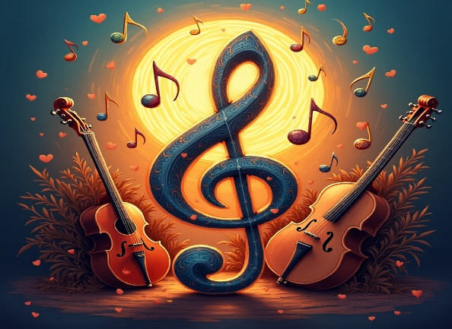

Além disso, a música gerada por IA está ganhando espaço, com redes como a OpenAI Jukedeck e outros sistemas capazes de compor músicas em diferentes estilos. Isso abre um leque de possibilidades para músicos e compositores, que agora podem colaborar com IA na criação de novas melodias e sons.

Implicações Éticas: Deepfakes e Manipulação

Com o poder das redes generativas, surgem também desafios éticos significativos, especialmente em relação à criação de **deepfakes**. Esses vídeos manipulados, que podem fazer com que uma pessoa pareça dizer ou fazer algo que nunca aconteceu, estão se tornando cada vez mais realistas. O potencial de manipulação de informações levanta sérias preocupações sobre privacidade, segurança e credibilidade. Ao mesmo tempo, a IA pode ser usada para combater a desinformação criando sistemas capazes de detectar esses vídeos manipulados e impedir que se espalhem. Para os desenvolvedores, as redes generativas oferecem uma ampla gama de possibilidades. Ao aprender como implementar e treinar modelos como GANs e VAEs, é possível criar aplicativos que geram novos conteúdos automaticamente, como imagens, textos ou músicas. As empresas podem, assim, integrar essas tecnologias em seus produtos, oferecendo aos usuários experiências mais personalizadas e inovadoras.

Conclusão

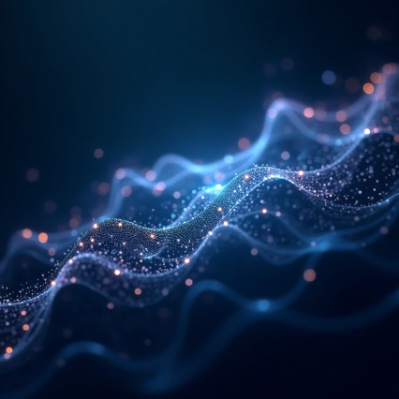As redes generativas estão, sem dúvida, moldando o futuro da criação digital. Com a capacidade de aprender padrões e gerar novos conteúdos de maneira autônoma, elas estão transformando indústrias, oferecendo novas oportunidades e desafiando nossas noções de criatividade e autoria. Embora a tecnologia traga muitas promessas, também levanta questões sobre ética, privacidade e manipulação, que precisarão ser discutidas à medida que a IA se torna cada vez mais integrada ao nosso cotidiano. O futuro das redes generativas será, sem dúvida, fascinante e repleto de inovações que ainda estamos começando a explorar.